ЛГК-41 |  | Качалка "Кораблик" на двух пружинах
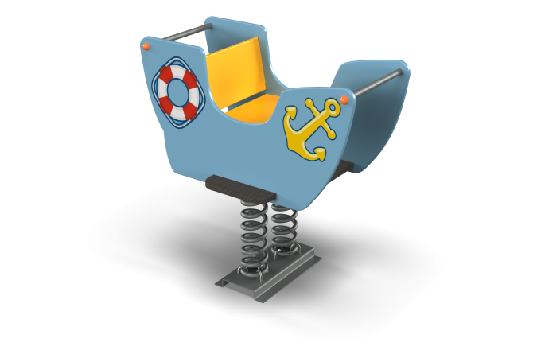

Размеры, мм: | 740x1150x890 | Вес, кг: | 60
Характеристики материалов
Материалы: влагостойкая березовая фанера, металл, акриловая краска, порошковая краска. Декоративные фанерные элементы изготовлены из высокопрочной, влагостойкой фанеры толщиной 20 мм. Поручни (стяжки) выполнены из металлической круглой трубы диаметром 26,5 мм, в количестве не менее 4 шт. С внешней стороны фанерные элементы снабжены изображениями якоря и спасательного круга, выполненными печатным способом. В качестве подвижной опоры используются пружины тип ширина 20 мм х длина 125 мм х высота 300 мм х толщина 7 мм торцевого поджатия или аналог. Крепление пружины к опорной площадке выполнено при помощи хомутов П-образной формы. Закладной элемент имеет габаритные размеры ширина 470 мм х длина 280 мм, высоту 610 мм и углублен в грунт на глубину не менее чем на 600 мм. Верхняя часть выполнена из металлического уголка сечением не менее ширина 50 мм х длина 50 мм с толщиной стенки 4-5 мм в форме прямоугольника (ширина 470 мм х длина 280 мм). В верхней полке просверлены 4 отверстия диаметром 16,5 мм -17,0 мм в которые снизу вставлены и зафиксированы при помощи сварки для крепления качалки. Нижняя часть закладного элемента состоит из четырех опор, выполненных из металлической круглой трубы диаметром 26,8 мм с толщиной стенки 2,8 мм. К нижней части опор приварены «подпятники», выполненные из металлической пластины сечением ширина 5 мм х длина 50 мм. Все элементы, выполненные из фанеры, кроме ламинированной, окрашены в два или три слоя акриловой краски и имеют специальное покрытие антиграффити. Все имеющиеся металлические детали окрашены порошковой полиэфирной краской или аналогом. Все выступающие части резьбовых соединений закрыты пластиковыми заглушками. Весь крепеж оцинкованный.
Комплектация: Декоративный элемент Кораблик– 1 компл., сиденье – 1 шт., пружина – не менее 2 шт., комплект крепежа-1 шт.
.

